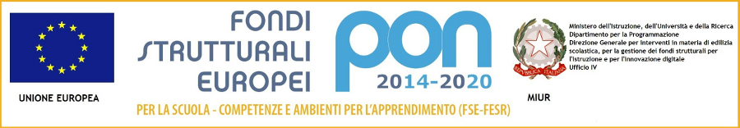

ISTITUTO COMPRENSIVO STATALE
“BARBERINO DI MUGELLO”
50031 - BARBERINO DI MUGELLO (FI)
Via Mons. Giuliano Agresti, 18 - 055/841162 - 055/8417704 fax 055/8471036
e-mail: fiic818002@istruzione.it – PEC:fiic818002@pec.istruzione.it www.barbescuola.gov.it

Informativa e Richiesta consenso
Ai sensi del Regolamento Generale sulla Protezione dei Dati (Regolamento UE 2016/679)

Premesso che le informative predisposte da questo Istituto ai sensi del Regolamento UE 2016/679, Dlgs 30 Giugno 2003, n. 196 cosi come modificato dal Dlgs 10 Agosto 2018, n.101. sono reperibili nella sezione Amministrazione Trasparente del sito istituzionale www.barbescuola.gov.it , raggiungibili al seguente link:
https://www.barbescuola.gov.it/index.php?option=com_content&view=article&id=24&Itemid=126&jsmallfib=1&dir=JSROOT/Privacy/Privacy+Policy
con la presente si richiede il consenso per le seguenti attività relative alle riprese fotografiche e video e alla pubblicazione di immagini e lavori:

a. Si autorizza il personale scolastico a fare riprese fotografiche e/o video a fine documentario nell'ambito delle attività didattiche ed educative, tenendo presente che tale materiale sarà conservato ed eventualmente esposto solo all'interno dell'edificio scolastico e per nessuna ragione verrà esposto o divulgato all'esterno. Fermo restando che la responsabilità delle riprese è del personale scolastico.

dà il proprio consenso non dà il proprio consenso

b. Si autorizza la scuola a pubblicare in cartaceo e/o sul sito Web della scuola immagini, foto o video che includono mio figlio/a in modo non riconoscibile e senza menzione del nome.

dà il proprio consenso non dà il proprio consenso

c. Si autorizza la scuola a pubblicare in forma anonima i lavori di mio/a figlio/a in cartaceo e/o sul sito Web dell’Istituto.

dà il proprio consenso non dà il proprio consenso

d. Si dà autorizzazione alle riprese fotografiche e/o video da parte dei parenti degli alunni in tutte le manifestazioni dell'Istituto autorizzate dalla Presidenza.

dà il proprio consenso non dà il proprio consenso

La scuola dichiara la più completa disponibilità a fornire, in caso di richiesta, informazioni più dettagliate sulle motivazioni e sulle procedure.

Barberino di Mugello, lì ……………………………

Gli interessati genitori/tutori dell’alunno/a ………………………………………………………….……., per accettazione

Firma Padre …………………………………. Firma Madre …….…………………………………….

“Il sottoscritto, consapevole delle conseguenze amministrative e penali per chi rilasci dichiarazioni non corrispondenti a verità, ai sensi del DPR 245/2000, dichiara di aver effettuato la scelta/richiesta in osservazione delle disposizioni sulla responsabilità genitoriale di cui agli artt. 316, 337 ter e 337 quater del codice civile, che richiedono il consenso di entrambi i genitori”

